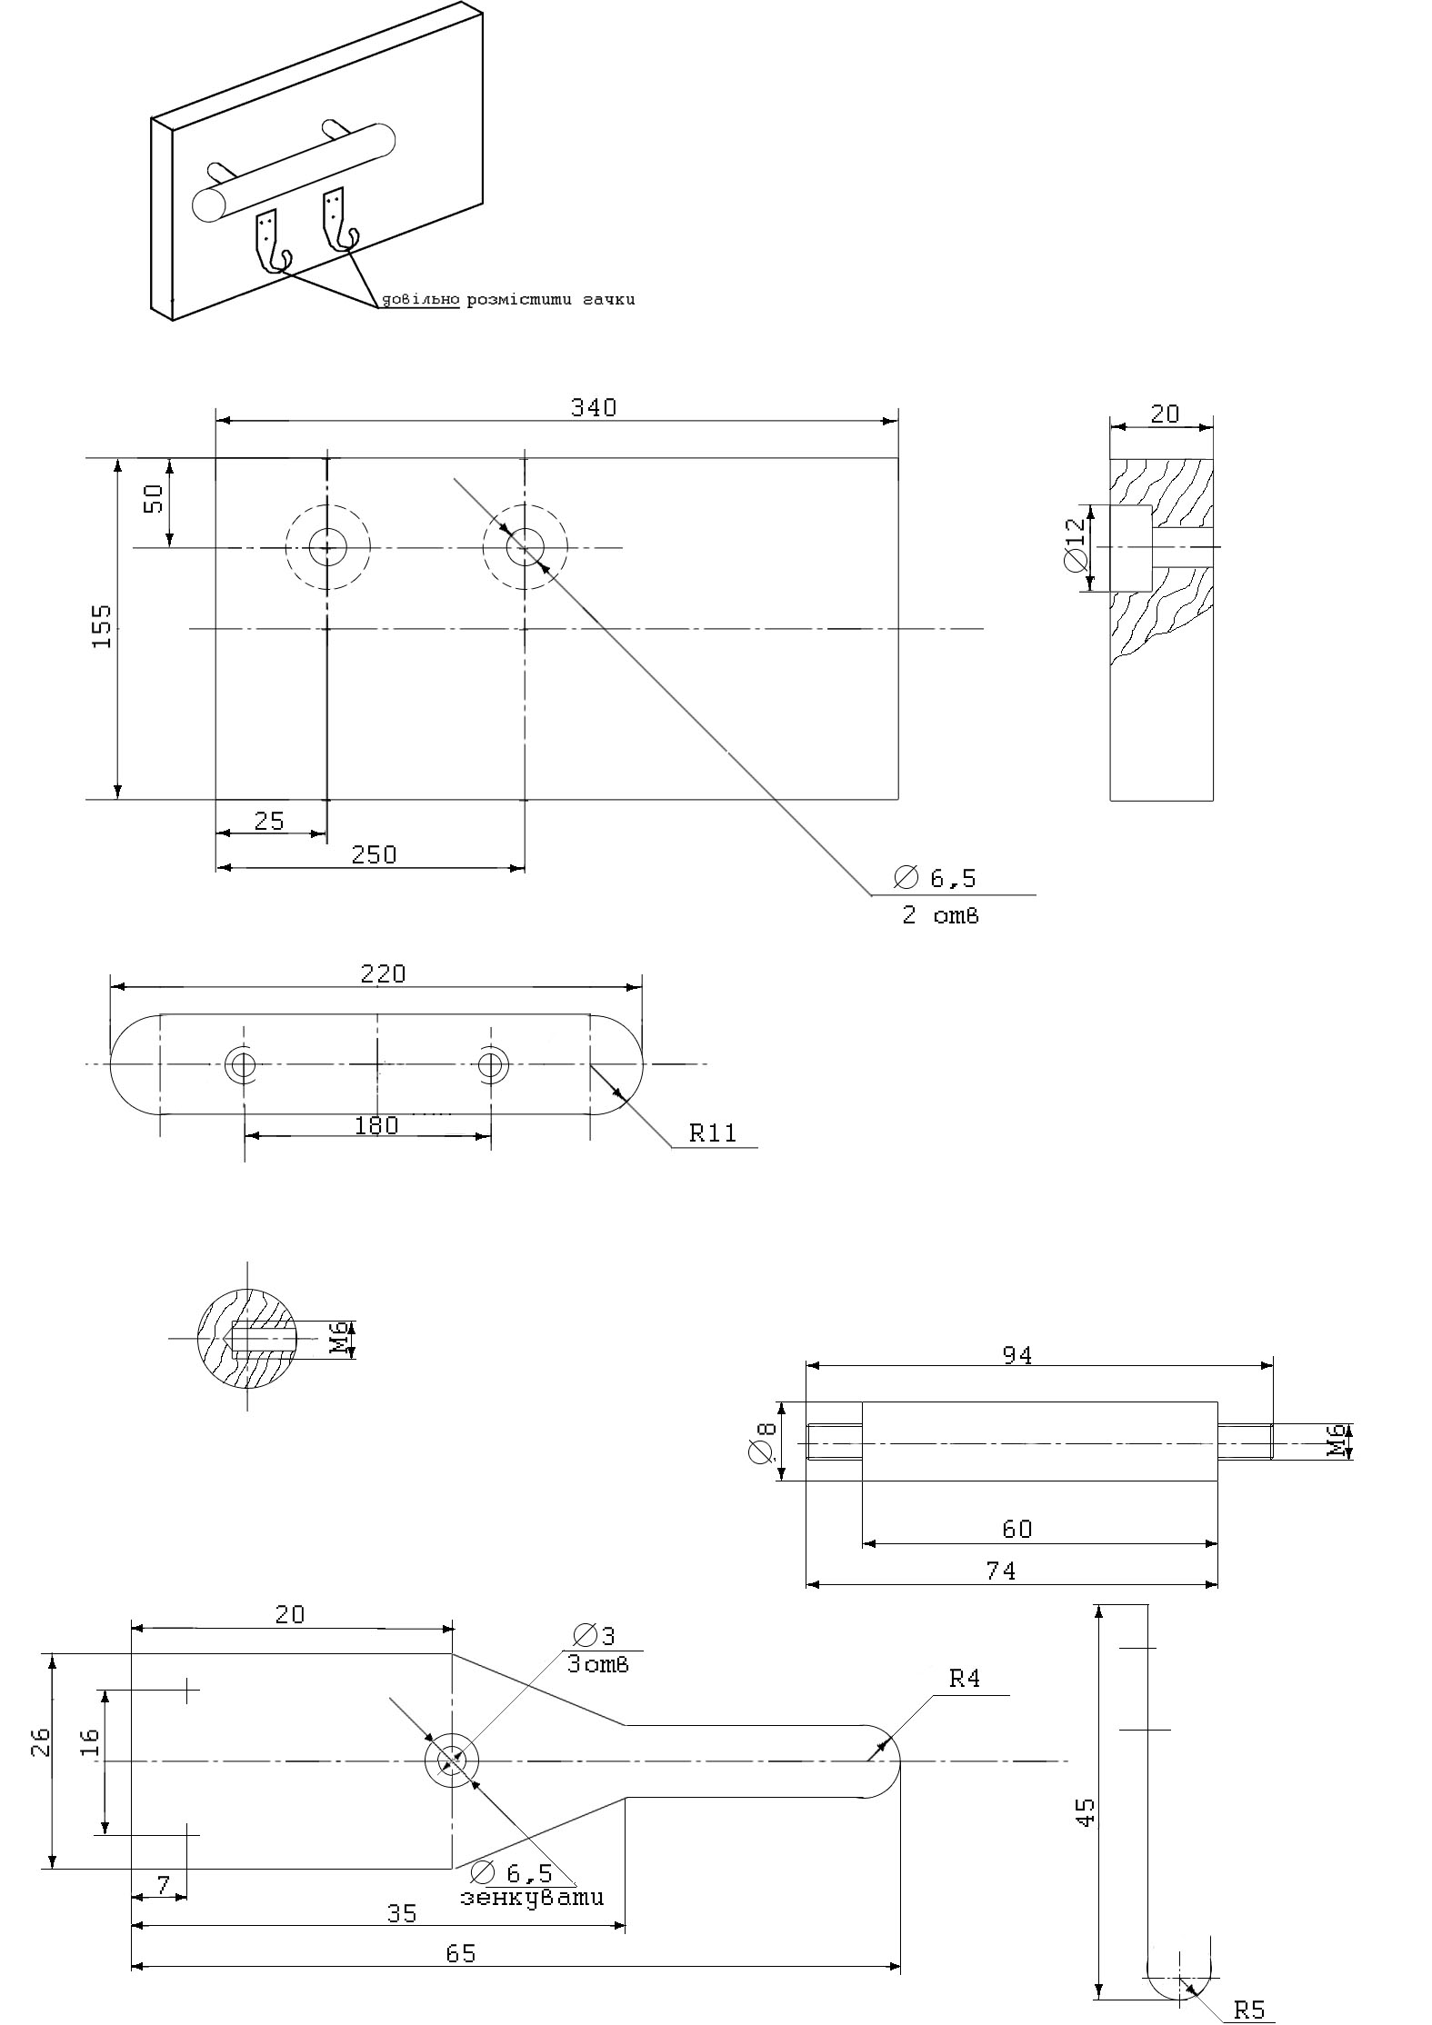  №  поз | Назва деталей | К-ть | матерал
 | основа | 1 | Деревина
 | перемичка | 1 | Деревина
 | гачок | 2 | Сталь
 | шпилька | 2 | Сталь
 | гайка | 2 | Сталь
1 | Шайба | 2 | сталь
Творче завдання 11 клас
Запропонуйте конструкцію задньої стінки згідно розмірів (340*160*20);
Підставки для мила та зубних щіток;
Спосіб кріплення до стіни;
Оздоблення виробу.

2
3
4

